Descubre Ecuador  
  
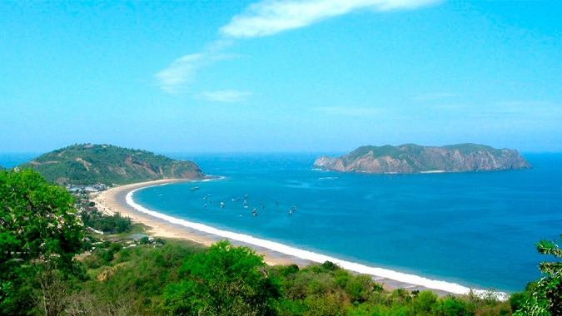

**Vigencia:**Agosto – Diciembre 2025

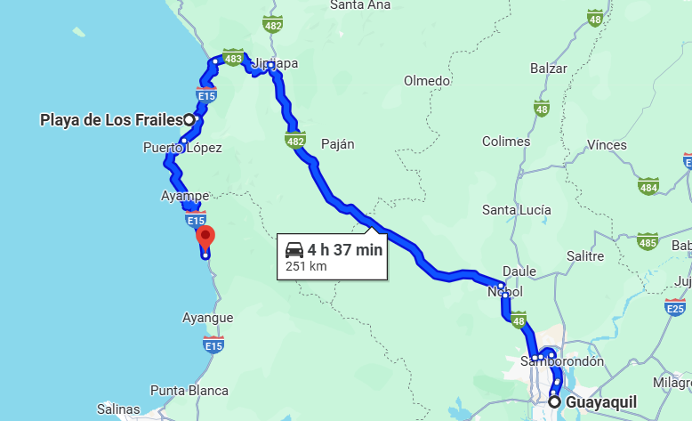**Sitios a visitar**

* Guayaquil
* Isla de la Plata
* Los Frailes
* Montañita

##### 

**Día 01.- Recepción Guayaquil + City Tour**

Recepción en el aeropuerto y traslado al hotel. Iniciamos el recorrido visitando los lugares más representativos de la ciudad, para que puedan disfrutar de una perspectiva general de su historia y vida cotidiana. Conoceremos el Parque Seminario, donde habitan iguanas que se alimentan de rodajas de mango que les dan los turistas fascinados.

Podrán admirar la fachada de la catedral Metropolitana el San Pedro Apóstol, que fue construida en el sitio de la catedral original de la ciudad hecha de madera y contemplar el Palacio Municipal, considerado una de las obras de mayor importancia arquitectónica de Ecuador. Tendrán la posibilidad de visitar el Malecón Simón Bolívar, construido a la orilla del río Guayas y además del monumento del Hemiciclo de la Rotonda. Dependiendo de la hora podrán adentrarse en el tradicional barrio de Las Peñas para contemplar sus casas coloniales pintadas de diferentes colores.

**Día 02.- Guayaquil – Puerto López: Isla de la Plata**

Partiremos temprano con destino a Puerto López, donde podrás disfrutar de tiempo libre para explorar el lugar a tu ritmo. Si lo deseas, existe la opción de tomar un tour adicional, disponible con costo extra. El **tour opcional** es visita a la Isla de la Plata: donde abordaremos la embarcación alrededor de las 10:00 a.m. Durante la temporada de avistamiento de ballenas, realizaremos paradas estratégicas para observar a estos magníficos gigantes del mar en su entorno natural. Posteriormente, llegaremos a la Isla de la Plata, donde iniciaremos una caminata para observar aves marinas como piqueros de patas azules, enmascarados, fragatas, y aves tropicales, entre otras. Después de disfrutar de un box lunch, tendrás la oportunidad de hacer snorkeling, explorando arrecifes coralinos. Pernocte en Puerto López.

**Día 03.- Los Frailes + Montañita**

Comenzaremos el día con un delicioso desayuno, tras el cual tendrás la mañana libre para explorar Puerto López y sus alrededores. Puedes aprovechar este tiempo para visitar la icónica Playa Los Frailes, considerada una de las playas más hermosas de Ecuador, con su arena blanca y aguas cristalinas.

A las 3:00 p.m., nos reuniremos para trasladarnos a Montañita, un destino famoso por su vibrante ambiente bohemio y sus playas ideales para el surf, con olas perfectas para los amantes de este deporte. En Montañita, encontrarás una animada vida nocturna con bares, clubes y restaurantes de estilo rústico con techos de paja. Además, podrás disfrutar de las impresionantes vistas al océano desde La Punta, un risco rocoso que marca el norte de la playa.

**Día 04.- Montañita – Guayaquil**

Después del desayuno disfrutaremos de Montañita durante la mañana disfrutaremos de las pacificas aguas de un mar colorido y su playa. En horas de la tarde nos trasladamos a Guayaquil, para tomar el vuelo que nos lleve de regreso a casa.

**Costo desde por persona base doble**.  
$549.00 usd

**Incluye**

* Recepción y despacho en el aeropuerto de Guayaquil
* Alojamiento en hoteles turista
* Desayunos.
* Guía conductor en español
* Transporte terrestre para todo el recorrido
* Asistencia de viajero
* Mochila

**No incluye**

* Boletos aéreos internacionales
* Almuerzos y cenas
* Servicios o actividades no especificados en el programa.
* Gastos personales y propinas.